Наименование: **Повесть о Ведрославе**

Версия Unity: 2022.3.7f1

Платформа: Windows

Жанр: Action с дальнейшем развитием в РПГ

Краткое описание: ГГ Ярсослав, славный добрый кузнец из городка рудокопов, великолепно справляющийся с своей обязанностью по производству ведер для горного дела.

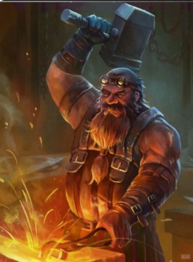История: покровитель всех кузнецов Добрый Бог Великой Кузни (БВК), справедливый борец со злом, всегда защищал рудокопов от бед, внутренних и внешних.

Однажды в одном городке у подножия горы на вершине которой расположена великая кузня, начались беспорядки. БВК увидел это, и надев свои магические доспехи, спустился в городок для того чтобы разобраться.

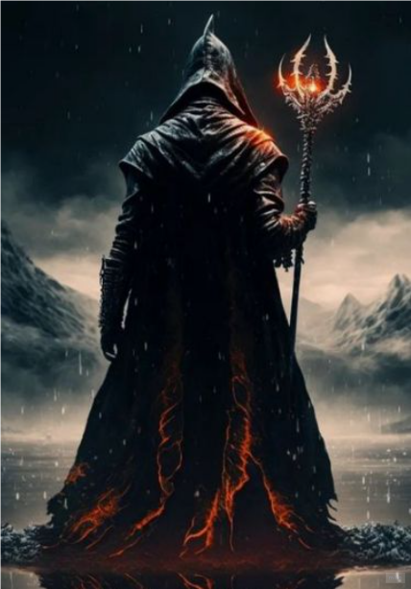Справившись с отрядом врагов, он хотел узнать у последнего оставшегося жителя - кузнеца Ведрослава о произошедшем, но внезапно появившийся Демон забрал душу БВК и вселил ее в молот, чтобы ковать магические доспехи для полчищ ада.

Демон исчез, на поле остались несколько приспешников (скальные големы) и.... Ведрослав.

Ведрослав был умелым кузнецом, он достиг совершенства в ковке ... вёдер, за это его так и прозвали.

Подобрав магические доспехи БВК, он приобрел силу Бога. Доспехи преобразовались на основании кузнечного таланта Ведрослава (талант изготовления ведер из жести).

Теперь Ведрославу предстоит освободить деревню. Разобраться с беспорядками в городах у подножья горы, и попытаться спасти душу БВК попутно разбираясь с полчищами врага.

Победив врагов в первой локации, Ведрослав осознаёт, что доспехи ему не снять. Магия Великой Кузни питает доспехи.

В очередном поселении разобравшись с врагом Ведрослав встречает старца который читает руны на доспехах и говорит что пока душа БВК не освободится доспехи связаны с Ведрославом.

И только смерть сможет разъединить Ведрослава с доспехами. Таков путь...

Но для того чтобы сразиться с демоном и освободить великую кузню, необходимо собрать все 3 оружия БВК, которые растащили демоны. Мечь, Лук, Молот.

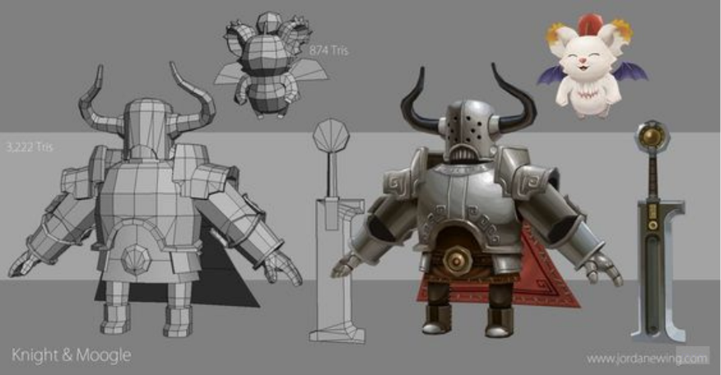

**Реализация ГГ:** Пример локации – небольшой городок на реке, дорога ведет к основной площади городка. Модель самого Ведрослава сделана мной в Blender по референсу из Pinterest, анимация Mixamo.

С анимацией особо не заморачивался.

Для управления игрой а также ГГ используется NewInputSystem и CharacterContoller (CC).

На герое висят следующие компоненты (помимо RB, CC и Animator):

ViewConrtol – отвечает за вращение камеры и вид от 3его лица.

MoveControl – отвечает за передвижение (используется CC).

Animations - отвечает за анимацию персонажа.

PauseUIcontrol – отвечает за события включения/выключения паузы.

Health – отвечает за здоровье ГГ, а также вызывает события смерти и включения экрана смерти.

ChangeWeapon – отвечает за переключение оружия.

**Реализация врага (каменный голем):**

Каменный голем это мощный конструкт созданный древними жителями местных гор, которые были обращены демоном против всего живого. Грозное тяжелое существо, сминающее всё на своем пути.

Модель голема (и анимация) взята из assetStore:

<https://miro.com/app/board/uXjVNwmDdSs=/?moveToWidget=3458764578013374699&cot=14>

На враге висят следующие компоненты (помимо RB, Capsule Collider и Animator):

GolemAI – простой игровой AI основанный на принципе «дерево решений», поиск пути основан на NavMesh.

EnemyAnimations - отвечает за анимацию врага.

Health – отвечает за здоровье ГГ, а также вызывает события смерти и включения экрана смерти.

СХЕМАТИЧНОЕ ПРЕДСТАВЛЕНИЕ ЛОГИКИ ВРАГА

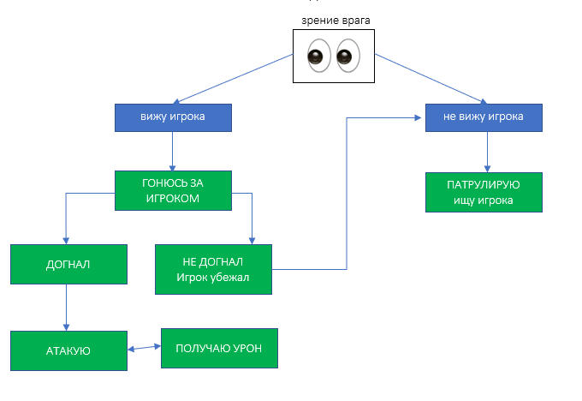

Реализованы, стартовое меню, меню паузы, меню поражения.

Подготовлена 1 сцена.

Не успел реализовать: звук, vfx, инвентарь, систему прокачки.